02/19-10

Wohnräume
aufwerten und erweitern

Balkone ganzjährig nutzbar machen

Laut Angaben des Instituts der deutschen Wirtschaft (IW) verfügt eine Person heute im Durchschnitt über knapp 47 Quadratmeter Wohnfläche. Zum Vergleich: 1990 waren es weniger als 35 Quadratmeter. Um diesem Wunsch nach mehr Wohnraum gerecht zu werden, sind intelligente und – damit der Lebensraum bezahlbar bleibt – kostengünstige Lösungen im Wohnungsbau gefragt. Wie sich diese Anforderungen mit anspruchsvoller Gestaltung vereinbaren lassen, macht die Balco Balkonkonstruktionen GmbH mit Produkten wie dem Twin-Fenster deutlich.

Bezahlbarer Wohnraum ist und bleibt ein knappes Gut: Zu diesem Ergebnis kommt die Studie „Akutplan für Soziales und bezahlbares Wohnen in Deutschland“ vom Verbändebündnis Soziales Wohnen. Dabei steigt die Nachfrage insbesondere in Städten wie Berlin, München und Hamburg stetig. Das Nutzen von Baulücken, Leerständen und Dachausbauten sowie der Bau sogenannter Wohntürme und die Umwandlung von Nichtwohngebäuden werden in diesem Kontext oftmals als potentielle Lösungen genannt. Dabei wird das Ziel verfolgt, neue Wohnräume hochwertig und zugleich preisgünstig zu realisieren. Neben dem Wohnungsmangel in den Großstädten ist in anderen Regionen eine gegensätzliche Entwicklung zu beobachten: Hier gehen die Einwohnerzahlen stark zurück und Leerstände prägen die Stadtbilder. Daher ist es sinnvoll, aktuell unbewohnte Bauten abseits der Metropolen neu und attraktiver zu gestalten. Denn laut Einschätzungen des Bundesinstituts für Bau-, Stadt- und Raumforschung könnte sich bis zum Jahr 2030 ein Überschuss von 3,3 bis 4,6 Millionen Wohnungen aufbauen.

Bestehende Wohnräume aufwerten
In beiden Fällen bieten Terrassen, bodentiefe Fenster und Balkone effektive Aufwertungsmöglichkeiten der Immobilien: Sie sorgen beispielsweise für erhöhte Wohnqualität durch eine direkte Verbindung nach außen. Einen anderen wichtigen Faktor stellt die Raumerweiterung dar. Denn der Anspruch an die Wohnraumfläche ist laut Angaben der deutschen Wirtschaft (IW) in den letzten 30 Jahren deutlich gestiegen. Damit Besitzer und Vermieter den Anforderungen – trotz Flächenknappheit – gerecht werden können, stellt die Balco Balkonkonstruktionen GmbH intelligente Lösungen zur Verfügung: So ermöglicht das Twin-Fenster eine fast vollwertige und ganzjährige Nutzung des Balkons als Wohnraum.

Wohnraum mit Balkonen erweitern
So lassen sich die Glaselemente des Systems nach Belieben über Laufrollen aus Edelstahl schieben und nach innen öffnen oder schließen. Eine Kunststoffummantelung sorgt hierbei für eine einfache und geräuscharme Bedienung. Im geschlossenen Zustand verkrallen sich die Schiebeelemente ineinander und werden mit Bürsten abgedichtet, sodass der Bereich vollkommen witterungsgeschützt ist. Auf diese Weise erweitert sich der Wohnraum nach außen, wobei der Balkon bei Berechnung der Grundfläche lediglich mit einem Anteil von 25 Prozent – in Ausnahmefällen von bis zu 50 Prozent – der Quadratmeterzahl mitgerechnet wird. Auf diese Weise entsteht ein für Mieter kostengünstiger Flächenzugewinn. Zugleich verbessert dieser auch den Schallschutz innerhalb der Wohneinheit, da die gerahmten Scheiben die Geräuschkulisse minimieren. Des Weiteren entsteht eine thermische Pufferzone zwischen Wohnung und Außenbereich. Zudem sorgt der direkte Blick in die Natur für eine Steigerung der Wohnraumqualität und trägt dadurch zur Zufriedenheit der Bewohner bei.

Für eine anspruchsvolle Gestaltung
Um das Sichtfenster zu vergrößern, ist außerdem der Einsatz von Glas im Brüstungsbereich möglich. Eine blickdichte Ausführung schützt dagegen vor unerwünschter Einsicht in den Wohnraum. Durch die vielfältigen Gestaltungsmöglichkeiten der Systemlösungen von Balco lassen sich auch individuelle Farbakzente setzen. Schmale Profile und Ansichtsbreiten sorgen bei allen Varianten für eine filigrane, hochwertige Optik – und verhelfen Bestandsbauten damit zu einem Imagegewinn.

Eine Investition in Balkone lohnt sich: Denn letztere schaffen nicht nur kostengünstigen, sondern zugleich auch qualitativ wertvollen Wohnraum. Sie erhöhen die Lebensqualität, werten Gebäude optisch auf und erweitern die Nutzfläche. Diese kann je nach Ausführung – beispielsweise mit dem Twin-Fenster von Balco – nahezu ganzjährig und flexibel genutzt werden.

Weitere Informationen erhalten Interessierte unter www.balco.de.
ca. 4.300 Zeichen

Über die Balco Balkonkonstruktionen GmbH:
Die Balco Balkonkonstruktionen GmbH mit Sitz in Berlin ist Spezialist für die Planung und den Bau von Balkonsystemen. Als Tochter der schwedischen Balco AB vertreibt das Unternehmen das gesamte Produktspektrum – von offenen Balkonen mit Geländer über Balkonverglasungen bis hin zu verglasten Laubengängen. Mit der Entwicklung und Realisierung hochwertiger und zugleich energieeffizienter Lösungen trägt es zur Fassadenaufwertung von Wohngebäuden bei. Balco beschäftigt rund 380 Mitarbeiter und ist seit 1994 auf dem deutschen Markt aktiv.

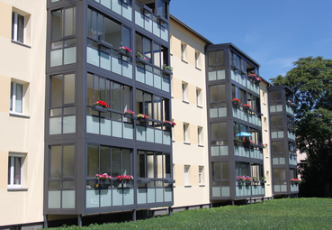
Bildunterschriften
[19-10 Wohnraum]
Der Anspruch an die Nutzfläche der Wohnung pro Person ist in Deutschland gestiegen. Mit Balkonlösungen von Balco lässt sich der Wohnraum auf einfache Weise erweitern.
Foto: Balco Balkonkonstruktionen GmbH

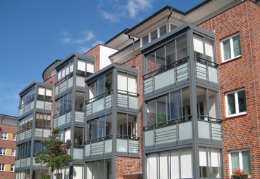
[19-10 Twin-Fenster]
Das Twin-Fenster ermöglicht die ganzjährige, flexible Nutzung des Balkons.
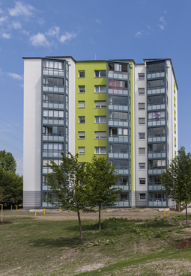
Foto: Balco Balkonkonstruktionen GmbH
[19-10 Aufwertung]
Balkone werten Gebäude nicht nur optisch auf, sondern bieten Nutzern eine höherer Wohnraumqualität durch einen direkten Bezug zum Außenraum.
Foto: Balco Balkonkonstruktionen GmbH

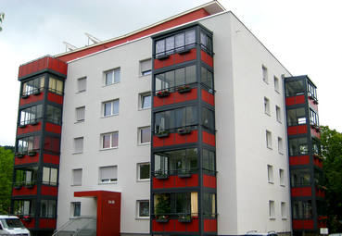
[19-10 Farbgebung]
Vielfältige Gestaltungsmöglichkeiten: Mit Balkonen von Balco lassen sich individuelle Farbakzente setzen.
Foto: Balco Balkonkonstruktionen GmbH

Rückfragen beantwortet gern:

Balco Balkonkonstruktionen GmbH
Michelle Schütz
Tel. +49 (0) 30 809 612 460
eMail: Michelle.Schuetz@balco.de
www.balco.de
Kommunikation2B
Mareike Wand-Quassowski
Tel. +49 (0) 231 330 49 323
eMail: m.quassowski@kommunikation2b.de
www.kommunikation2b.de

